**HỌC VIỆN NGÂN HÀNG**

KHOA SAU ĐẠI HỌC

[](https://vi.wikipedia.org/wiki/T%E1%BA%ADp_tin:Logo_HVNH.png)

**TIỂU LUẬN KẾT THÚC HỌC PHẦN**

**ĐỀ TÀI : Sử dụng ngôn ngữ BPMN và phần mềm Bizagi Modeler biểu diễn quy trình**

Giảng viên hướng dẫn: TS Phan Thanh Đức

Học viên:Vũ Hoàng Hiệp

Lớp : K26-NHA

Mã học viên: 26K401024

Hà Nội , ngày 15 tháng 11 năm 2024

**Mục lục**

1. Tổng quan về Ngân hàng TMCP Quân đội 1

1.1 Lịch sử ra đời : 1

1.2. Các sản phẩm dịch vụ tại MBBANK 1

3. Chiến lược điều hành hoạt động kinh doanh 2

Chương 1: Công nghệ, quy trình hiện tại 5

1.1 Các công nghệ đang được sử dụng tại MBBank 5

1.2 Quy trình khởi tạo phương án bộ chứng từ từ chi nhánh. 5

Chương 2. Quy trình cải tiến 12

2.1 Giải pháp và công nghệ sử dụng 12

2.2 Quy trình sau khi cải tiến . 13

2.3 Liên hệ bản thân 13

KẾT LUẬN 14

Tài liệu tham khảo 15

## 1. Tổng quan về Ngân hàng TMCP Quân đội

### 1.1 Lịch sử ra đời :

*- Tên Doanh nghiệp, mô tả ngắn gọn về công ty, website, tel … (Nên lựa chọn 1 định chế tài chính hoặc công ty Fintech)*

Ngân hàng thương mại cổ phần Quân đội được được thành lập vào năm 1994 theo quyết định của Bộ Quốc phòng với 25 cán bộ nhân viên và vốn điều lệ ban đầu là 500 tỷ đồng. Năm 2003, MB triển khai cải tổ toàn diện về hệ thống và nhân lực, trong khi năm 2004, trở thành ngân hàng đầu tiên phát hành cổ phần thông qua đấu giá ra công chúng với tổng mệnh giá là 20 tỷ đồng. Hiện nay, Ngân hàng Quân đội đã phát triển thành tập đoàn tài chính MB Group, có mạng lưới khắp cả nước với trên 100 chi nhánh và trên 190 điểm giao dịch trải dài khắp 48 tỉnh thành phố. Ngân hàng còn có văn phòng đại diện tại Liên bang Nga, chi nhánh tại Lào và Campuchia.

### 1.2. Các sản phẩm dịch vụ tại MBBANK

Ngân hàng TMCP Quân Đội (MBBank) cung cấp đa dạng các sản phẩm và dịch vụ tài chính, bao gồm:

1. Dịch vụ Ngân hàng Bán lẻ

Tài khoản thanh toán: Mở tài khoản cá nhân, tài khoản tiết kiệm.

Thẻ tín dụng: Cung cấp thẻ tín dụng với nhiều ưu đãi.

Vay tiêu dùng: Các sản phẩm vay cá nhân cho nhu cầu tiêu dùng, mua sắm.

2. Dịch vụ Ngân hàng Doanh nghiệp

Tài khoản doanh nghiệp: Mở tài khoản thanh toán cho doanh nghiệp.

Vay vốn doanh nghiệp: Các sản phẩm vay ngắn hạn, trung hạn, dài hạn.

Dịch vụ thanh toán: Hỗ trợ thanh toán trong và ngoài nước.

3. Dịch vụ Tiết kiệm

Tiết kiệm có kỳ hạn: Lãi suất hấp dẫn cho các khoản tiết kiệm kỳ hạn.

Tiết kiệm online: Gửi tiền tiết kiệm qua ứng dụng ngân hàng điện tử.

4. Dịch vụ Ngân hàng Điện tử

Internet Banking: Quản lý tài khoản và thực hiện giao dịch trực tuyến.

Mobile Banking: Ứng dụng di động cho phép giao dịch mọi lúc, mọi nơi.

5. Dịch vụ Bảo hiểm

Bảo hiểm nhân thọ: Hợp tác với các công ty bảo hiểm để cung cấp sản phẩm bảo hiểm.

Bảo hiểm phi nhân thọ: Bảo hiểm tài sản, trách nhiệm dân sự cho cá nhân và doanh nghiệp.

6. Dịch vụ Đầu tư

Chứng khoán: Cung cấp dịch vụ giao dịch chứng khoán.

Quỹ đầu tư: Các sản phẩm quỹ mở cho nhà đầu tư.

7. Dịch vụ Ngoại hối

Đổi tiền: Dịch vụ đổi ngoại tệ cho cá nhân và doanh nghiệp.

Chuyển tiền quốc tế: Hỗ trợ chuyển tiền ra nước ngoài và nhận tiền từ nước ngoài.

8. Dịch vụ Khách hàng Doanh nghiệp lớn

Tư vấn tài chính: Cung cấp dịch vụ tư vấn tài chính cho doanh nghiệp lớn.

Tài trợ thương mại: Hỗ trợ tài chính cho hoạt động xuất nhập khẩu.

MBBank nỗ lực cung cấp các sản phẩm và dịch vụ đa dạng, đáp ứng nhu cầu của mọi đối tượng khách hàng, từ cá nhân đến doanh nghiệp.

### 3. Chiến lược điều hành hoạt động kinh doanh

*Cơ cấu tổ chức và các hoạt động nghiệp vụ/kinh doanh chính của doanh nghiệp****- Phát biểu về Chiến lược cạnh tranh của doanh nghiệp (tự chọn: thiết kế chuỗi giá trị giúp doanh nghiệp thực thi được chiến lược cạnh tranh đã lựa chọn)***

MB Group bao gồm ngân hàng mẹ và 6 công ty con trực thuộc : Công ty Cổ phần Chứng khoán MB (MBS), Công ty Cổ phần Quản lý Quỹ Đầu tư MBCapital, Công ty Quản lý Tài sản Ngân hàng Quân đội (MBAMC), Tổng Công ty Cổ phần Bảo hiểm Quân đội (MIC), Công ty Tài chính TNHH MB SHINSEI (MCredit), Công ty TNHH Bảo hiểm Nhân thọ MB Ageas (MBAL) và mới đây nhất thành viên tiếp theo của MB Group là Oceanbank.

Ngân hàng MB được tổ chức gồm hội sở và các chi nhánh kinh doanh tại các địa phương. Tại hội sở có các khối để hỗ trợ các hoạt động kinh doanh tại chi nhánh, đề ra các chiến lược kinh doanh và xử lý các vấn đề chung trên toàn hệ thống.

Về khối công nghệ thông tin tại MB: MB là 1 trong số các ngân hàng dẫn đầu trong chuyển đối số tại các ngân hàng tại Việt Nam với mục tiêu làm chủ công nghệ, đáp ứng được các yêu cầu kinh doanh đề ra. Tại khối CNTT được chia thành các trung tâm sau :

+Trung tâm quản trị công nghệ thông tin: quản trị nhân sự, quản lý đầu tư và đối tác, quản lý rủi ro và tuân thủ

+Trung tâm công nghệ nền tảng: quản lý hệ thống core banking T24 , quản lý các hệ thống lõi, các sản phẩm nội bộ, kiến trúc công nghệ.

+Trung tâm công nghệ số: quản lý và phát triển các dịch vụ số như App, Biz, Thẻ , quy trình tự động,

+Trung tâm AI : thực hiện các yêu cầu liên quan đến trợ lý ảo, thị giác máy tính, xử lý ngôn ngữ và tiếng nói.

+Trung tâm vận hành dịch vụ công nghệ: quản trị các ứng dụng, quản trị database , vận hành các hệ thống 24/7

+Trung tâm hạ tầng: quản lý hạ tầng máy chủ, quản lý mạng và thiết bị đầu cuối, điện toán đám mây.

+Trung tâm An toàn thông tin : giám sát và điều tra an ninh mạng, vân hành an toàn thông tin cho toàn hệ thống.

+Trung tâm phân tích nghiệp vụ: phân tích đầu bài, yêu cầu từ các đơn vị kinh doanh để phát triển thành các hệ thống CNTT.

Chiến lược cạnh tranh tại MB: tại MB nhiều chiến lược được đưa ra để hướng tới mục tiêu:”Doanh nghiệp số, tập đoàn tài chính hàng đầu” trong đó chiến lược tập chung đầu tư vào CNTT, nhằm làm chủ tối đa hệ thống để đáp ứng được yêu cầu kinh doanh thay đổi nhanh chóng đã được MB thực hiện hiệu quả. Có thể thấy, ban đầu các NH tại Việt Nam đều có một cách làm chung với CNTT là mua các hệ thống từ các doanh nghiệp công nghệ hàng đầu thế giới và thực hiện outsource các hệ thống CNTT, tập chung vào vận hành cơ bản các hệ thống được mua về. Tuy nhiên MB đã có sự thay đổi sớm về tư duy trong chuyển đổi số. MB thực hiện đầu tư mạnh vào CNTT để thu hút nguồn nhân lực, hạ tầng, tư vấn của các doanh nghiệp lớn như IBM, Temenos để làm chủ tối đa công nghệ. Khi làm chủ được công nghệ, MB có thể hiệu chỉnh, chỉnh sửa, thay đổi hệ thống đã mua đáp ứng được đặc điểm cá nhân của ngân hàng. Mặt khác ngoài việc chỉnh sửa các hệ thống mua từ bên thứ ba, MB còn tự xây dựng lên các hệ thống của mình một cách nhanh chóng, từ đó đáp ứng được các yêu cầu kinh doanh thay đổi từng ngày, đáp ứng được yêu cầu của BLĐ ngân hàng.

## Chương 1: Công nghệ, quy trình hiện tại

### 1.1 Các công nghệ đang được sử dụng tại MBBank

2. Trình bày về các hệ thống công nghệ đang được ứng dụng trong doanh nghiệp đó. Lựa chọn và trình bày về 1quy trình để thực thi chiến lược cạnh tranh, mô tả ngắn gọn về quy trình, vai trò của quy trình trong doanh nghiệp đó

Tại MB, các hệ thống đang được sử dụng tiêu biểu như core banking T24, core thẻ Way4, BPM Software AG, microservice, Open Banking, AI, OCR, Cloud.

3. Sử dụng ngôn ngữ BPMN và phần mềm Bizagi Modeler (Ver 4.0.0.014), biểu diễn (modeling) quy trình nghiệp vụ (business process) đã lựa chọn.  
**4. Xây dựng các kịch bản (scenario) phù hợp, thực hiện việc mô phỏng (simulation) quy trình vừa thiết kế và đưa ra các báo cáo cần thiết để Phân tích và nhận định các điểm còn tồn tại, chưa hiệu quả trong quy trình hiện tại (as-is)**  
*Gợi ý: Vẽ quy trình hiện tại (as-is) và tiến hành chỉnh sửa, điều chỉnh thành quy trình mới, hiệu quả hơn (to-be).*  
Làm báo cáo và nộp kèm file mô hình **AS-IS** và TO-BE (*BPM). Tên file là tên riêng của cá nhân.

### 1.2 Quy trình khởi tạo phương án bộ chứng từ từ chi nhánh.

1.2.1 : Mô tả quy trình : Khởi tạo phương án bộ chứng từ (BCT) từ chi nhánh:

Tại chi nhánh, khi các doanh nghiệp cần tạo một phương án cấp vốn thì cần nộp BCT cho chuyên viên hệ thống (CVHT) tại chi nhánh, CVHT sẽ phân loại và lập yêu cầu lên cho chuyên viên hội sở (CVHO) hỗ trợ tạo phương án và gửi cho Kiểm soát viên (KSV) phê duyệt nếu phương án hợp lệ. Hàng ngày có khoảng 40-45 BCT được chi nhánh chuyển lên HO. Các thao tác nhập và kiểm tra số liệu hiện đang thực hiện thủ công nên mất nhiều thời gian cho CVHO và KSV.

1.2.2 Các bước của quy trình :

|  |  |  |  |  |
| --- | --- | --- | --- | --- |
| Bước | Mô tả | Actor | Thời gian xử lý | Note |
| 1 | Nhận BCT (bản cứng) qua đường chuyển phát | CVHT | 1’ | Một ngày có khoảng 40-50 BCT |
| 2 | Phân loại chứng từ: Hoá đơn, vận đơn đường biển, hối phiếu, phiếu chứng nhận xuất xứ , giấy chứng nhận khối lượng, phiếu đóng gói, .... | CVHT | 1' | Trung bình 6-8 chứng từ/1 BCT |
| 3 | Xác định chứng từ gốc/copy | CVHT | 1’ |
| 4 | Scan BCT | CVHT | 3’ |
| 5 | Khởi tạo phương án BCT | CVHT | 2' |  |
| 6 | Nhập liệu phương án BCT | CVHT | 6’ |  |
| 7 | Đẩy phương án lên CVHO | CVHT | 1' |  |
| 8 | Nhận phương án từ CVHT | CVHO | 1’ |  |
| 9 | Kiểm tra tuân thủ BCT (All chứng từ) :  (Kiểm tra các thông tin từ chi nhánh có khớp không, hoá đơn đã được ký hay chưa? hoá đơn có hợp lệ hay không? các thông tin có phù hợp không? số tiền trên hoá đơn có khớp với LC không? ....) | CVHO | 50' | Giả thiết là 75% Tuân thủ  25% không tuân thủ |
| 10 | Nhập liệu thông tin phương án | CVHO | 10' |  |
| 11 | Đẩy phương án lên KSV | CVHO | 1' |  |
| 12 | Nhận phương án từ CVHO | KSV | 2’ |  |
| 13 | Kiểm tra lại thông tin phương án | KSV | 30' | Giả thiết là 90% hợp lệ  10% không hợp lệ |
| 14 | Hoàn thành phương án | KSV | 5’ |  |

Dựa vào các thông số như trên, em đã thực hiện chạy giả lập trong 1 tuần với các điều kiện là có 45 BCT/ ngày = 225 BCT/tuần (tuần làm việc 5 ngày), chi phí cố định của CVHT: 5 USD CVHO: 5 USD , KSV:7 USD , chi phí biến đổi của 3 CV là 1 USD.

Giả thiết BCT không tuân thủ được phát hiện ở CVHO là 25% và ở KSV là 10%

Nguồn lực gồm 50 CVHT, 27 CVHO, 11 KSV.

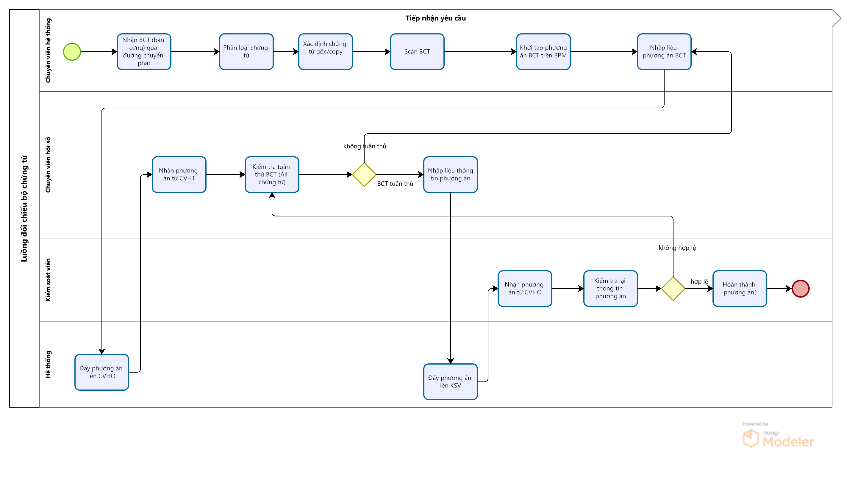

Hình 1: Quy trình khởi tạo phương án từ bộ chứng từ AS-IS

1.2.3 Phân tích quy trình AS-IS

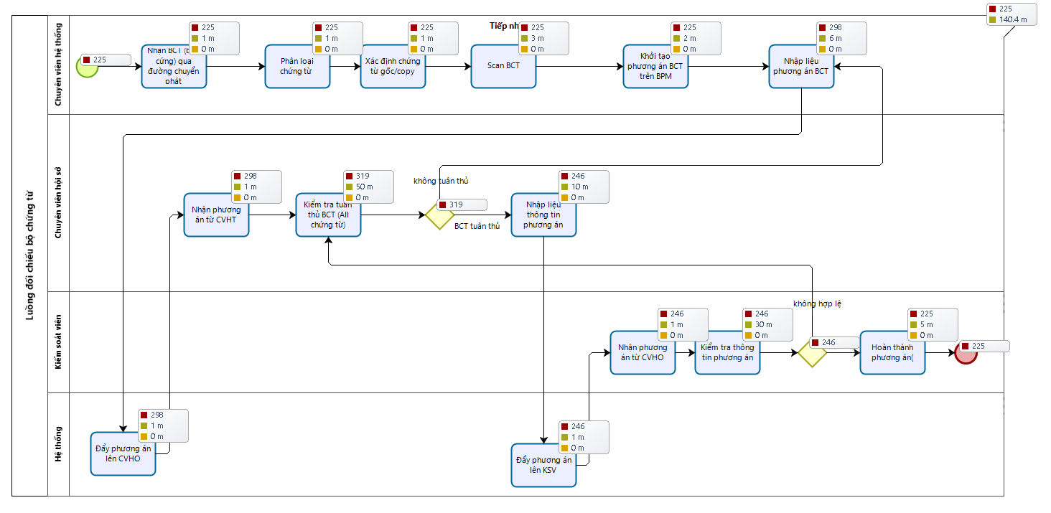

Hình 2: Kết quả chạy giả lập quy trình tạo phương án BCT từ chi nhánh

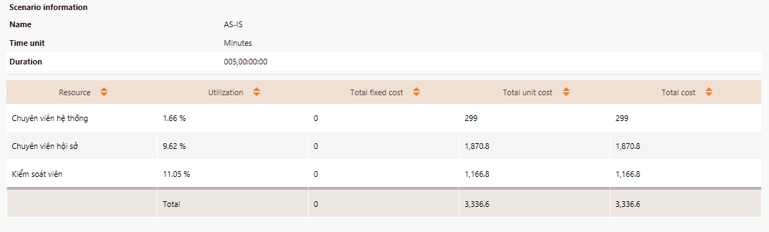

Hình 3: Bảng chạy giả lập nguồn lực quy trình AS-IS

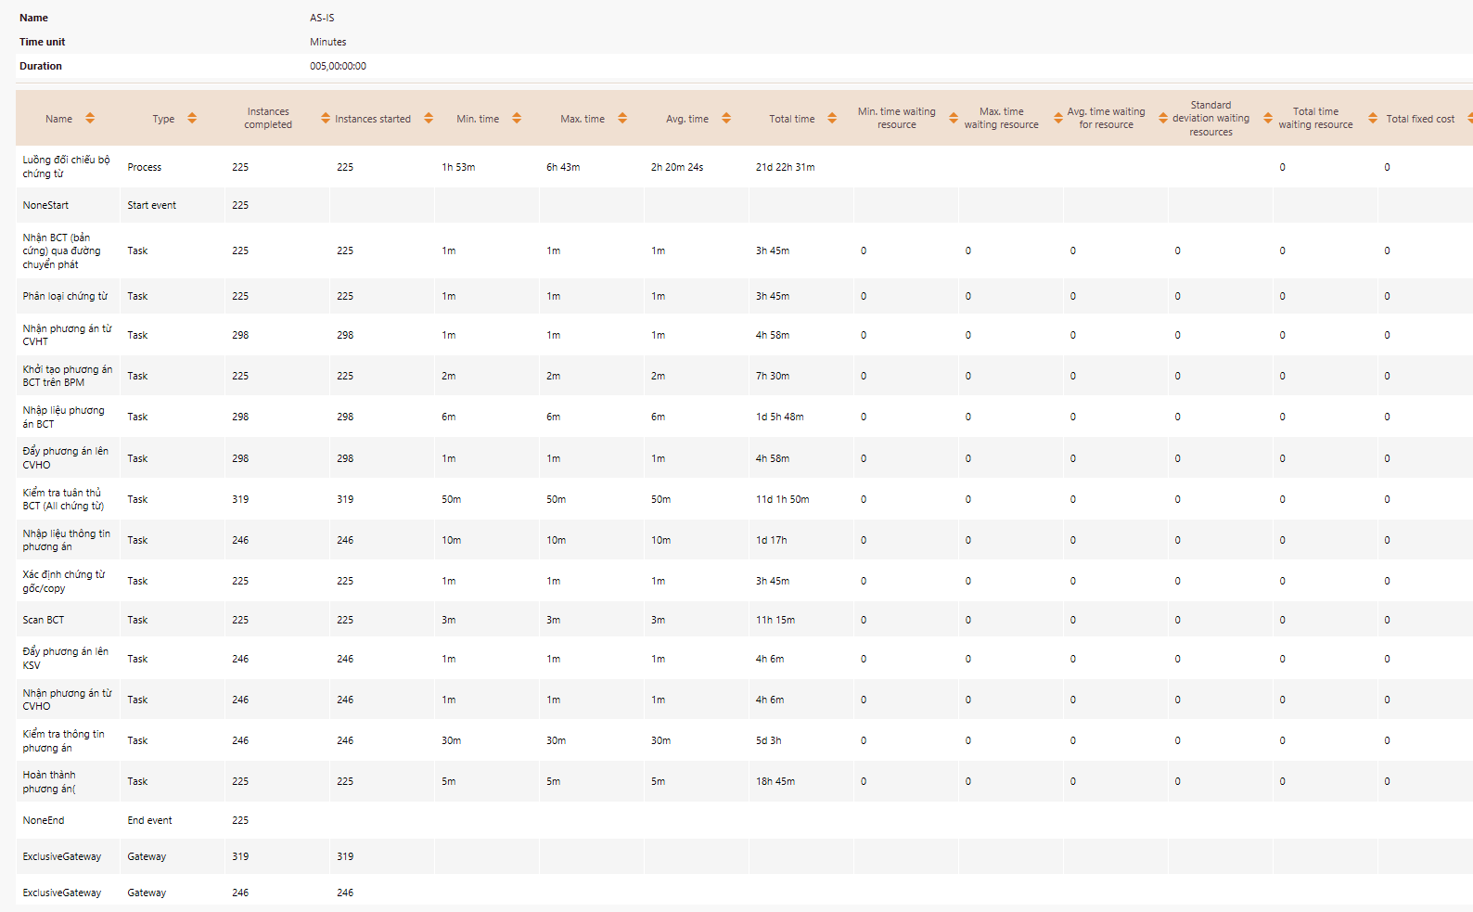

Hình 4: Bảng kết quả giả lập quy trình tạo bộ chứng từ từ chi nhánh AS-IS

1.2.5 Phân tích kết quả chạy giả lập AS-IS quy trình

Dựa vào kết quả chạy giả lập ta nhận thấy các vấn đề sau:

Năng suất lao động của CVHT: 1.66%, CVHO: 9.62%, KSV: 11.05%.

**Các vấn đề của quy trình:**

Painpoint 1: Sau khi nhận BCT qua đường chuyển phát, CVHT phải thực hiện phân loại chứng từ/xác định bản gốc, bản copy thủ công.

Painpoint 2: CVHT phải nhập liệu thủ công (5-7 trường) trên phương án BCT

Painpoint 3: CVHO phải kiểm tra tuân thủ thủ công

Painpoint 4: CVHO phải nhập liệu thủ công (21 trường) trên phương án BCT

Painpoint 5: KSV phải kiểm tra tuân thủ thủ công

## Chương 2. Quy trình cải tiến

### 2.1 Giải pháp và công nghệ sử dụng

5. Đưa ra phương án/giải pháp để cải tiến/sửa đổi quy trình bằng việc ứng dụng một công nghệ mới nổi ***(Emerging Technology như AI, RPA, blockchain, chữ ký số, eKYC ...).*** Giải thích sơ lược về công nghệ đó và tính hợp lý của việc ứng dụng công nghệ này trong việc cải tiến quy trình

Sử dụng công nghệ AI và OCR để giải quyết các painpoint đang gặp phải của quy trình

MVP 1: Áp dụng giải pháp Document AI cho luồng BCT khởi tạo từ CN để giải quyết Painpoint 1 + Painpoint 3 + Painpoint 5

MVP 2: Áp dụng giải pháp Smart Scan dùng công nghệ OCR để giải quyết nốt Painpoint 2 + Painpoint 4

+ Công nghệ AI :

AI, hay Trí tuệ nhân tạo (Artificial Intelligence), là một lĩnh vực trong khoa học máy tính tập trung vào việc phát triển các hệ thống có khả năng thực hiện những nhiệm vụ mà thường cần đến trí tuệ con người. AI là khả năng của máy móc hoặc phần mềm để thực hiện các nhiệm vụ thông minh, chẳng hạn như học hỏi, lập luận, giải quyết vấn đề, hiểu ngôn ngữ tự nhiên và nhận diện hình ảnh.

Sử dụng AI để thực hiện các công việc lặp đi lặp lại dựa trên một tập mẫu đã có trong quá trình hoạt động của ngân hàng sẽ giúp giảm công sức cho nhân viên ngân hàng mặt khác tăng độ chính xác cho các thao tác.

OCR (Optical Character Recognition) là công nghệ nhận diện ký tự quang học, cho phép chuyển đổi các tài liệu in, văn bản viết tay hoặc hình ảnh chứa văn bản thành dữ liệu số có thể chỉnh sửa, tìm kiếm và lưu trữ. OCR giúp giảm thiểu thời gian nhập liệu thủ công, \cải thiện khả năng truy cập và quản lý thông tin, giảm chi phí lưu trữ tài liệu giấy và quản lý..

+ Áp dụng AI với quy trình khởi tạo phương án BCT:

* Giải pháp Document AI là giải pháp do Trung tâm AI của khối CNTT MB phát triển. Với tập mẫu là các bộ hồ sơ được xử lý trong quá khứ, MB có đủ dữ liệu để training từ đó có thể phân loại được hồ sơ, kiểm tra tuân thủ bán tự động , giảm thời gian xử lý cho CVHT, CTHO và KSV.
* Giải pháp Smart scan áp dụng OCR để lấy thông tin trên bộ chứng từ, fill dữ liệu vào các trường cần nhập trên hệ thống, giúp giảm thời gian thực hiện cho CVHT và CVHO, đồng thời giúp việc nhập dữ liệu trở nên chính xác hơn.

### 2.2 Quy trình sau khi cải tiến .

2.2.1 Các bước của quy trình TO-BE :

|  |  |  |  |  |
| --- | --- | --- | --- | --- |
| Bước | Mô tả | Actor | Thời gian xử lý | Note |
| 1 | Nhận BCT (bản cứng) qua đường chuyển phát | CVHT | 1’ | Một ngày có khoảng 40-50 BCT |
| 2 | Scan BCT | CVHT | 3’ |  |
| 3 | Phân loại chứng từ: Hoá đơn, vận đơn đường biển, hối phiếu, phiếu chứng nhận xuất xứ , giấy chứng nhận khối lượng, phiếu đóng gói, .... | Document AI | 30s | Trung bình 6-8 chứng từ/1 BCT |
| 4 | Xác định chứng từ gốc/copy | Document AI | 1’ |
| 5 | Khởi tạo phương án BCT | CVHT | 2' |  |
| 6 | Nhập liệu phương án BCT | Smart Scan | 1’ |  |
| 7 | Kiểm tra lại thông tin phương án | CVHT | 1’ | Thực hiện check lại kết quả do AI thực hiện |
| 8 | Đẩy phương án lên CVHO | CVHT | 1' |  |
| 9 | Nhận phương án từ CVHT | CVHO | 1’ |  |
| 10 | Kiểm tra tuân thủ BCT (All chứng từ) :  (Kiểm tra các thông tin từ chi nhánh có khớp không, hoá đơn đã được ký hay chưa? hoá đơn có hợp lệ hay không? các thông tin có phù hợp không? số tiền trên hoá đơn có khớp với LC không? ....) | Document AI | 20' |  |
| 11 | Kiểm tra lại tuân thủ | CVHO | 5’ |  |
| 12 | Nhập liệu thông tin phương án | Smart Scan | 5' |  |
| 13 | Xác nhận lại thông tin phương án | CVHO | 5’ | Thực hiện check lại kết quả do AI thực hiện |
| 14 | Đẩy phương án lên KSV | CVHO | 1' |  |
| 15 | Nhận phương án từ CVHO | KSV | 2’ |  |
| 16 | Kiểm tra thông tin phương án | Document AI | 15' |  |
| 17 | Xác nhận lại thông tin phương án | KSV | 5’ | Thực hiện check lại kết quả do AI thực hiện |
| 18 | Hoàn thành phương án | KSV | 5’ |  |

Sơ đồ quy trình khởi tạo phương án BCT TO-BE

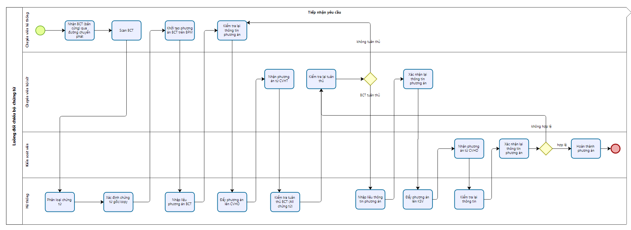

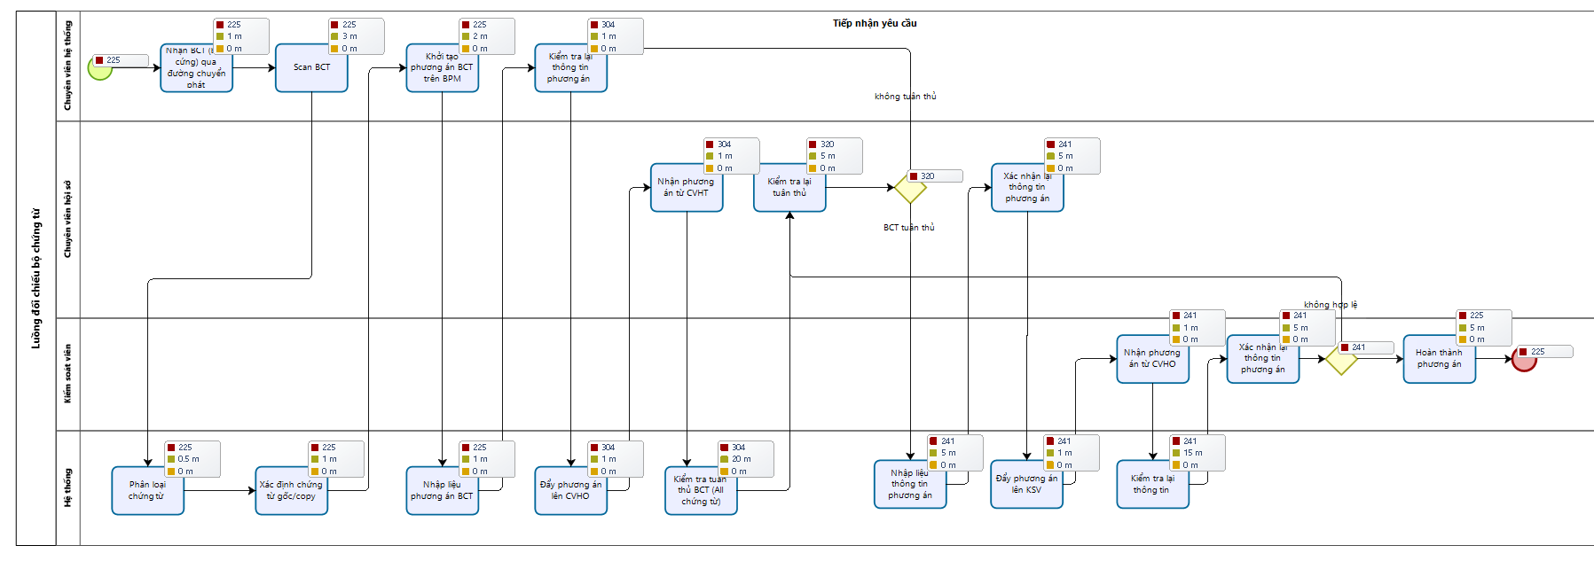

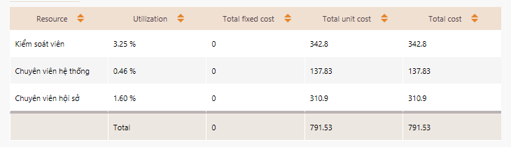

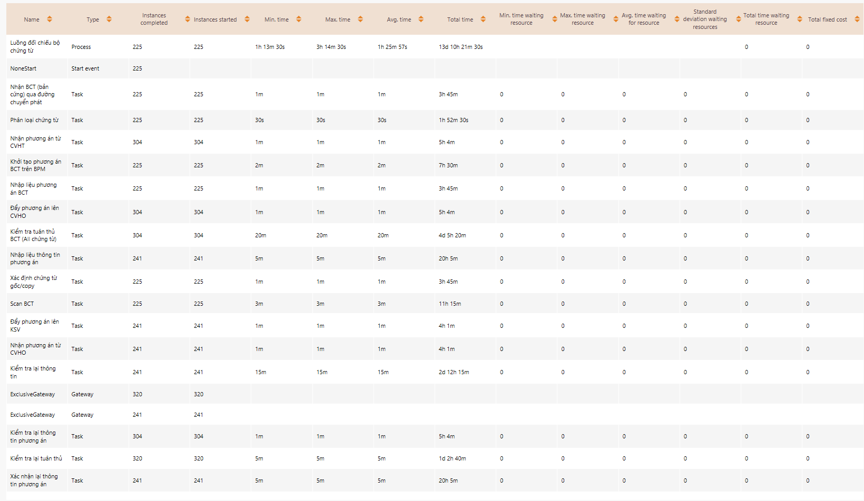

### 2.3 Liên hệ bản thân

# KẾT LUẬN

Những thành tựu của khoa học công nghệ đã ảnh hưởng sâu sắc đến mọi mặt đời sống nhân loại trong đó có sản xuất. Khoa học - công nghệ đóng vai trò quyết định , là động lực trong việc nâng cao năng suất lao động, cải thiện chất lượng sản phẩm và thúc đẩy sự đổi mới và cạnh tranh trong các ngành kinh tế khác nhau. Việt Nam đang trong thời kỳ hội nhập mạnh mẽ với thế giới nếu không bắt kịp sự thay đổi nhanh trong của công nghệ hiện nay chắc chắn sẽ bị bỏ lại.

Trong quá trình sản xuất, khoa học - công nghệ cung cấp những kiến thức và công cụ cần thiết để tăng cường quy trình sản xuất, tối ưu hóa hiệu suất và giảm thời gian sản xuất. Áp dụng các tiến bộ khoa học - công nghệ, các doanh nghiệp có thể sử dụng các công nghệ tiên tiến, tự động hóa quy trình sản xuất, và nâng cao chất lượng sản phẩm. Điều này giúp tăng cường năng suất, giảm chi phí sản xuất, và nâng cao khả năng cạnh tranh trên thị trường.

Muốn đạt được sự phát triển sản xuất dựa trên khoa học công nghệ ta cần có các giải pháp đồng bộ của nhà nước , doanh nghiệp và chính bản thân mỗi cá nhân chúng ta. Chúng ta cần luôn cố gắng nâng cao kiến thức, cập nhật công nghệ mới và tìm cách để áp dụng những kiến thức đó vào trong lao đông, sản xuất.

# Tài liệu tham khảo

**Tài liệu tiếng Việt**

1. Bộ giáo dục và đào tạo (2017), “Giáo trình triết học”, NXB Đại học sư phạm.
2. Đào Thị Hữu (2024) Bài giảng triết học nâng cao, Học viện ngân hàng.

**Tài liệu trực tuyến**

1. ThS Lê Thị Chiên, “Vai trò của khoa học, công nghệ trong phát triển lực lượng sản xuất hiện đại ở Việt Nam hiện nay” ,

<https://tuyengiao.vn/vai-tro-cua-khoa-hoc-cong-nghe-trong-phat-trien-luc-luong-san-xuat-hien-dai-o-viet-nam-hien-nay-95508> truy cập lúc 22:00 14/06/2024.